ПРАКТИЧНА РОБОТА 31.

Тема: Художньо-графічні пропозиції дизайну спальні
Мета: Поглибити знання про дизайн спальної кімнати; виробити уміння бачити і розуміти особливості замкнутого простору; розвивати образно-просторове мислення та уяву.
Обладнання: Папір білий, акварельний А4 (297 х 210), олівці (механічні олівці) (2H, HB, 2B), резинка, лінійка (рейсшина), акварельні фарби, пензлик, вода, акварельні олівці, кольорові олівці.
Теоретичні відомості
Чітких рекомендацій до дизайну спальні немає, оскільки для кожної людини це суто індивідуально. У кожної людини своє уявлення про відпочинок, отже, кольорову гамму, меблі, різні аксесуари дизайну спальні та інші речі кожен вибирає, наслідуючи свої смак та бажання.
Художньо-графічні пропозиції дизайну спальні – це досить непростий процес, який може принести чимало клопоту. Майже для будь-якої людини прагнення оформити спальню в яскравому, що піднімає настрій кольорі є пріоритетним. Хоча для оформлення спальної кімнати найбільш поширеними є пастельні, заспокійливі тони.
При виборі відтінку стін потрібно пам'ятати, що умиротворення є не єдиним завданням спальні, колір також повинен врівноважувати темперамент відпочиваючих в спальній кімнаті людей. Якщо планується використовувати спальню як для сну, так і для дозвілля або роботи, то тут не обійтися без використання зонального розподілу кольорів. Не можна забувати про те, що деякі кольори можуть мати негативний вплив на людину, наприклад, придушувати. Саме тому при виборі варто задуматися над тим, як саме той чи інший колір буде впливати на психіку під час перебування у спальні.
Білий колір спальні. У першу чергу, потрібно враховувати власне сприйняття даного кольору. Так склалося, що деякі люди знаходять цей колір вкрай нудним, в той час як для інших все зовсім інакше – для них це колір чистоти і досконалості. Білий колір є нейтральним, тому з ним відмінно поєднуються будь-які інші відтінки колірної гами. Також можна прикрасити стіни різними яскравими аксесуарами, які додадуть виразності спальній кімнаті.
Особливістю чорного кольору спальні є пригнічуючий ефект, який дозволяє дуже непогано відпочити, відмовившись від рутини.
Сірий колір спальні – чудовий баланс між чорним і білим кольорами. Хоч даний колір і вважається кольором «психологічного виснаження», при правильному поєднанні з іншими відтінками результат може бути вельми тонким і чуттєвим.
Червоний колір відповідає за владність, пристрасть і динамічність. Володіє придушуючим ефектом. Але тут є і свої нюанси.
Рожевий колір хоч і споріднений червоному, але на відміну від останнього, має розслаблюючий і заспокійливий ефект. Втім, навіть враховуючи це, краще скористатися персиковим кольором, який має ті ж властивості, але при цьому виглядає більш життєрадісно.
Жовтий колір спальні – не найдоречніший колір для спальної кімнати. Безсумнівно, життєрадісність не завадить спальні, але все ж краще спальні підійде приглушений жовтий колір або бежевий.
Зелений славиться своєю здатністю розсіювати всі негативні емоції в душі людини, але оскільки цей колір не є нейтральним, краще не використовувати його в якості основного.
Синій колір заспокоює ритм серця і знижує артеріальний тиск. Так само як і зелений, він гасить емоції, але вже всі без винятку. Оскільки синій колір є кілька меланхолійним, замість нього краще використовувати ніжно-блакитні відтінки.
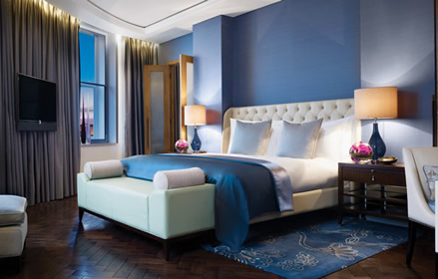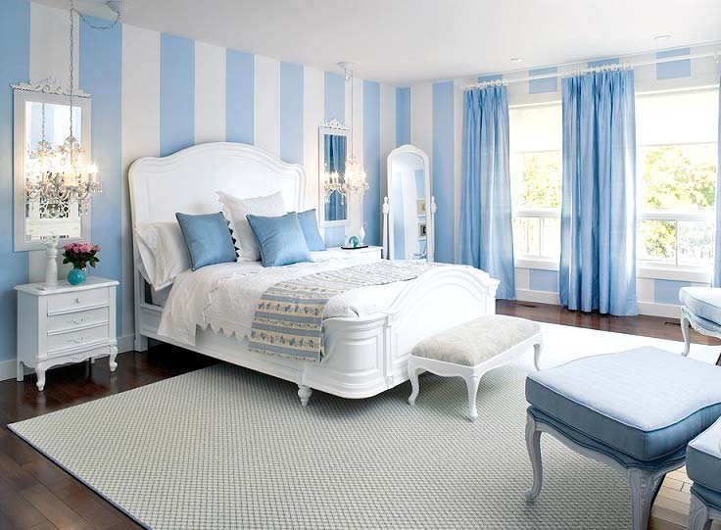
Рис. 38. Синій колір в інтер’єрі спальні

Коричневий колір спальні спочатку видається не дуже привабливим, проте він вважається найбільш комфортним і найкраще сприяє відпочинку.
При підборі колірної гами головною вимогою є сполучуваність відтінків і їх гармонійність.

Контрольні запитання
1. Як впливає на людину білий колір спальні?
2. Охарактеризуйте рожевий колір при оздобленні спальної кімнати.
3. Опишіть синій колір при оздобленні спальної кімнати.

Завдання практичної роботи
Розробити кольорове рішення інтер’єру спальні.
Послідовність виконання завдання:
- Проаналізувати зразки інтер’єру спальні обраного стилю;
- Обрати кольорову гаму елементів інтер’єру;
- Розфарбувати готовий інтер’єр спальні;
- Перевірити правильність виконаного завдання.

